Спартакиада ФСК «Профсоюзов» Нижегородской области
Лыжние гонки
03.03.2024, г.Дзержинск

ПЖ18-29, 3 км
№п/п Фамилия, имя Коллектив Квал Номер ГР Результат Место Прим
1 Молвина Валерия НПАП№5 113 2003 00:08:42 1

ПМ18-29, 5 км
№п/п Фамилия, имя Коллектив Квал Номер ГР Результат Место Прим
1 Николаев Артем Андреевич ГЖД 166 1998 00:13:25 1
2 Филиппов Виктор Сейма 167 2000 00:16:12 2
3 Козлов Алекссей НПАП№1 165 2002 00:18:19 3

ПМ30-39, 5 км
№п/п Фамилия, имя Коллектив Квал Номер ГР Результат Место Прим
1 Морозов Павел Анатольеви ГЖД 168 1985 00:12:31 1
2 Уткин Сергей Восход 169 1987 00:13:45 2
3 Маслов Михаил ОКБМ 174 1992 00:15:25 3
4 Иванов Антон Евгеньевич Эн+ 170 1988 00:22:56 4
5 Тараканов Вадим Сейма 171 1993 00:24:58 5
6 Овсянников Роман Сейма 173 1993 00:29:21 6
7 Еремин Михаил Сейма 172 1990 00:35:10 7

ПЖ30-39, 3 км
№п/п Фамилия, имя Коллектив Квал Номер ГР Результат Место Прим
1 Морозова Елена ГЖД 126 1985 00:08:31 1
2 Соколова Ирина ОКБМ 131 1990 00:09:00 2
3 Уткина Мария Восход 130 1987 00:10:19 3
4 Капустина Светлана Сейма 132 1986 00:19:21 4

ПЖ40-49, 2 км
№п/п Фамилия, имя Коллектив Квал Номер ГР Результат Место Прим
1 Шишова Александра ГЖД 28 1982 00:05:49 1
2 Метелёва Светлана ОКБМ 36 1981 00:06:33 2
3 Шумова Наталья Сейма 35 1982 00:11:15 3

ПМ40-49, 5 км
№п/п Фамилия, имя Коллектив Квал Номер ГР Результат Место Прим
1 Камнев Михаил ОКБМ 209 1980 00:13:06 1
2 Сычев Владимир ОКБМ 203 1981 00:15:09 2
3 Шмелев Александр Восход 205 1976 00:15:13 3
4 Молвин Евгений НПАП№1 204 1979 00:15:24 4
5 Брянцев Евгений Петрович Эн+ 207 1980 00:17:37 5
6 Лебедев Дмитрий Сергееви Эн+ 208 1982 00:18:35 6
7 Поснов Андрей Владимиров Эн+ 206 1976 00:29:13 7

ПМ50+, 5 км
№п/п Фамилия, имя Коллектив Квал Номер ГР Результат Место Прим
1 Назаровский Дмитрий НПАП№1 245 1969 00:14:16 1
2 Соколов Евгений ГЖД 261 00:15:29 2
3 Качалов Иван Восход 247 1961 00:15:38 3
4 Грибов Николай ОКБМ 250 1955 00:18:23 4

ПЖ50+, 2 км
№п/п Фамилия, имя Коллектив Квал Номер ГР Результат Место Прим
1 Селаева Ольга Восход 66 1970 00:05:56 1
2 Казаренкова Зоя ГЖД 88 1960 00:06:18 2
3 Туршатова Людмила Алекса Эн+ 67 1972 00:11:05 3
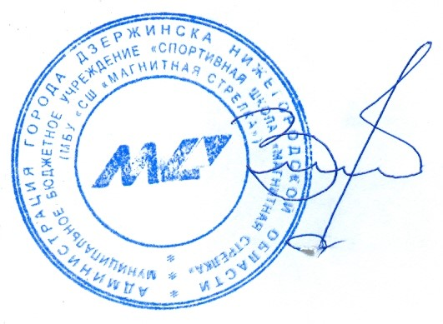
Главный судья Зыбов С.Л.
Главный секретарь Пантелеева Н.Э.

